兴 县 奥 家 湾 乡人 民 政 府 2 0 2 5 年 度 部 门 预 算 公 开

**目** **录**

**第一部分** **概况** **1**

一、本部门职责 1

二、机构设置情况 1

**第二部分** **2025年部门预算报表** **2**

表一2025年预算收支总表 2

表二2025年预算收入总表 4

表三2025年预算支出总表 7

表四2025年财政拨款收支总表 9

表五2025年一般公共预算支出预算表（不含上年结转） 11

表六2025年一般公共预算安排基本支出分经济科目表（不含

上年结转） 12

表七2025年政府性基金预算收入表（不含上年结转） 13

表八2025年政府性基金预算支出表（不含上年结转） 14

表九2025年国有资本经营预算收支预算表（不含上年结转）  15

表十2025年财政拨款安排“三公”经费支出预算表 15

表十一2025年财政拨款安排机关运行经费预算表 16

表十二2025年项目支出预算表（本年预算） 17

表十三2025年项目支出预算表（上年结转） 19

**第三部分** **2025年度部门预算情况说明** **20**

一、部门预算收支数据变动情况及原因 20

二、收入预算情况说明 20

三、支出预算情况说明 20

四、财政拨款收支预算总体情况说明 20

五、一般公共预算支出情况说明 20

六、一般公共预算基本支出情况说明 21

七、“三公”经费增减变动原因说明 21

八、机关运行经费增减变动原因说明 21

九、政府采购情况 22

十、绩效管理情况 22

十一、国有资产占有使用情况 49

十二、其他说明 49

（一）政府购买服务指导性目录 49

（二）其他 49

**第四部分** **名词解释** **54**

第一部分 概况

一、本部门职责

1、执行国家行政机关的决定、命令和国家制定的法令、法规，执行本级人民代表 大会的各项决议，并报告执行决议、决定和命令的情况。

2、制定并落实本行政区域的经济计划和措施，全面提高人民群众的生活水平和生 活质量。

3、承担国有资产、集体资产管理、监督及增值保值责任。

4、开展社会主义民主和法制的宣传教育，保障公民的权利，打击违法犯罪，维护 社会稳定。

5、制定社会各项事业发展计划，发展教育、卫生、科技、 民政、广播电视、文 化、体育事业；加强计划生育工作；推进社会保障、社会福利事业和养老保险等工 作。

6、加强财政的监督和管理。

7、指导村（居） 民委员会的组织制度建设和业务建设，促进村（居） 民委员会民 主自治。

8、制定和组织实施镇村建设规划，保护和改善生活环境和生态环境。

9、协助和支持设置在本行政区域内不隶属于镇的国家机关和企事业单位工作，监 督其遵守和执行国家的法律、法规和政策。

二、机构设置情况

政府下设社会事务办公室、经济发展办公室、农村综合便民服务中心和计划生育服务 站等。

第二部分 2025年部门预算报表

@#@#@ @#@#@

|  |  |
| --- | --- |
| 预算公开表1 | |
| 2025年预算收支总表 | |
| 部门名称：兴县奥家湾乡人民政府 | 单位：万元 |

|  |  |  |  |  |  |
| --- | --- | --- | --- | --- | --- |
| 收入 | | 支出 | | | |
| 项目 | 2025年 | 项目 | 2025年合计 | 当年预算安排 | 上年结转 安排 |
| 一、一般公共预算 | 3535.08 | 一、一般公共服务支出 | 1212.11 | 1212.11 |  |
| 二、政府性基金预算 | 843.22 | 二、外交支出 |  |  |  |
| 三、国有资本经营预算 |  | 三、国防支出 |  |  |  |
| 四、财政专户管理资金 |  | 四、公共安全支出 |  |  |  |
| 五、单位资金 |  | 五、教育支出 |  |  |  |
|  |  | 六、科学技术支出 |  |  |  |
|  |  | 七、文化旅游体育与传媒 支出 |  |  |  |
|  |  | 八、社会保障和就业支出 | 148.05 | 146.05 | 2.00 |
|  |  | 九、社会保险基金支出 |  |  |  |
|  |  | 十、卫生健康支出 | 49.65 | 49.65 |  |
|  |  | 十一、节能环保支出 | 5.00 | 5.00 |  |
|  |  | 十二、城乡社区支出 | 1148.17 | 1148.17 |  |
|  |  | 十三、农林水支出 | 1056.45 | 1056.31 | 0.14 |
|  |  | 十四、交通运输支出 | 400.00 | 400.00 |  |
|  |  | 十五、资源勘探工业信息 等支出 |  |  |  |
|  |  | 十六、商业服务业等支出 |  |  |  |
|  |  | 十七、金融支出 |  |  |  |
|  |  | 十八、援助其他地区支出 |  |  |  |
|  |  | 十九、自然资源海洋气象 等支出 |  |  |  |
|  |  | 二十、住房保障支出 | 100.99 | 100.99 |  |
|  |  | 二十一、粮油物资储备支 出 |  |  |  |

|  |  |  |  |  |  |
| --- | --- | --- | --- | --- | --- |
|  |  | 二十二、国有资本经营预 算支出 |  |  |  |
|  |  | 二十三、灾害防治及应急 管理支出 | 260.00 | 260.00 |  |
|  |  | 二十四、预备费 |  |  |  |
|  |  | 二十五、其他支出 |  |  |  |
|  |  | 二十六、转移性支出 |  |  |  |
|  |  | 二十七、债务还本支出 |  |  |  |
|  |  | 二十八、债务付息支出 |  |  |  |
|  |  | 二十九、债务发行费用支 出 |  |  |  |
|  |  | 三十、抗疫特别国债安排 的支出 |  |  |  |
|  |  |  |  |  |  |
| 本年收入合计 | 4378. 30 | 本年支出合计 | 4380. 43 | 4378. 30 | 2. 14 |
| 上年结转 | 2.14 | 年终结转 |  |  |  |
| 收入总计 | 4380.43 | 支出总计 | 4380. 43 | 4378. 30 | 2. 14 |

@#@#@ @#@#@

|  |  |  |  |  |  |  |  |  |
| --- | --- | --- | --- | --- | --- | --- | --- | --- |
|  |  |  |  |  |  |  | 预算公开表2 | |
| 2025年预算收入总表 | | | | | | | | |
| 部门名称：兴县奥家湾乡人民政府 | |  |  |  |  |  | 单位：万元 | |
| 项目 | | 本年收入 | | | | | | 上年结转 |
| 科目编码 | 科目名称 | 合计 | 一般公共预算 | 政府性基金 | 国有资本经营预算 | 财政专户管理资金 | 单位资金 |
| 合计 | | 4378. 30 | 3535.08 | 843. 22 |  |  |  | 2. 14 |
| 201 | 一般公共服务支出 | 1212.11 | 1212.11 |  |  |  |  |  |
| 20103 | 政府办公厅（室）及相关机构事务 | 1074.26 | 1074.26 |  |  |  |  |  |
| 2010301 | 行政运行 | 550.43 | 550.43 |  |  |  |  |  |
| 2010350 | 事业运行 | 523.83 | 523.83 |  |  |  |  |  |
| 20132 | 组织事务 | 19.62 | 19.62 |  |  |  |  |  |
| 2013299 | 其他组织事务支出 | 19.62 | 19.62 |  |  |  |  |  |
| 20199 | 其他一般公共服务支出 | 118.23 | 118.23 |  |  |  |  |  |
| 2019999 | 其他一般公共服务支出 | 118.23 | 118.23 |  |  |  |  |  |
| 208 | 社会保障和就业支出 | 146.05 | 146.05 |  |  |  |  | 2.00 |
| 20805 | 行政事业单位养老支出 | 101.55 | 101.55 |  |  |  |  |  |
| 2080505 | 机关事业单位基本养老保险缴费支出 | 101.55 | 101.55 |  |  |  |  |  |
| 20820 | 临时救助 | 44.50 | 44.50 |  |  |  |  | 2.00 |
| 2082001 | 临时救助支出 | 44.50 | 44.50 |  |  |  |  | 2.00 |
| 210 | 卫生健康支出 | 49.65 | 49.65 |  |  |  |  |  |
| 21011 | 行政事业单位医疗 | 49.65 | 49.65 |  |  |  |  |  |
| 2101101 | 行政单位医疗 | 41.69 | 41.69 |  |  |  |  |  |

|  |  |  |  |  |  |  |  |  |
| --- | --- | --- | --- | --- | --- | --- | --- | --- |
| 2101103 | 公务员医疗补助 | 7.97 | 7.97 |  |  |  |  |  |
| 211 | 节能环保支出 | 5.00 | 5.00 |  |  |  |  |  |
| 21199 | 其他节能环保支出 | 5.00 | 5.00 |  |  |  |  |  |
| 2119999 | 其他节能环保支出 | 5.00 | 5.00 |  |  |  |  |  |
| 212 | 城乡社区支出 | 1148.17 | 304.95 | 843.22 |  |  |  |  |
| 21205 | 城乡社区环境卫生 | 44.95 | 44.95 |  |  |  |  |  |
| 2120501 | 城乡社区环境卫生 | 44.95 | 44.95 |  |  |  |  |  |
| 21208 | 国有土地使用权出让收入安排的支出 | 843.22 |  | 843.22 |  |  |  |  |
| 2120801 | 征地和拆迁补偿支出 | 843.22 |  | 843.22 |  |  |  |  |
| 21299 | 其他城乡社区支出 | 260.00 | 260.00 |  |  |  |  |  |
| 2129999 | 其他城乡社区支出 | 260.00 | 260.00 |  |  |  |  |  |
| 213 | 农林水支出 | 1056.31 | 1056.31 |  |  |  |  | 0.14 |
| 21301 | 农业农村 | 1056.31 | 1056.31 |  |  |  |  | 0.14 |
| 2130102 | 一般行政管理事务 |  |  |  |  |  |  | 0.14 |
| 2130142 | 乡村道路建设 | 12.15 | 12.15 |  |  |  |  |  |
| 2130199 | 其他农业农村支出 | 1044.16 | 1044.16 |  |  |  |  |  |
| 214 | 交通运输支出 | 400.00 | 400.00 |  |  |  |  |  |
| 21499 | 其他交通运输支出 | 400.00 | 400.00 |  |  |  |  |  |
| 2149999 | 其他交通运输支出 | 400.00 | 400.00 |  |  |  |  |  |
| 221 | 住房保障支出 | 100.99 | 100.99 |  |  |  |  |  |
| 22102 | 住房改革支出 | 100.99 | 100.99 |  |  |  |  |  |
| 2210201 | 住房公积金 | 100.99 | 100.99 |  |  |  |  |  |

|  |  |  |  |  |  |  |  |  |
| --- | --- | --- | --- | --- | --- | --- | --- | --- |
| 224 | 灾害防治及应急管理支出 | 260.00 | 260.00 |  |  |  |  |  |
| 22406 | 自然灾害防治 | 260.00 | 260.00 |  |  |  |  |  |
| 2240601 | 地质灾害防治 | 260.00 | 260.00 |  |  |  |  |  |

@#@#@ @#@#@

|  |  |  |  |  |
| --- | --- | --- | --- | --- |
|  |  |  |  | 预算公开表3 |
| 2025年预算支出总表 | | | | |
| 部门名称：兴县奥家湾乡人民政府 | | |  | 单位：万元 |
| 项目 | | 2025年预算数 | | |
| 科目编码 | 科目名称 | 合计 | 基本支出 | 项目支出 |
| 合计 | | 4380. 43 | 1326.46 | 3053. 97 |
| 201 | 一般公共服务支出 | 1212.11 | 1074.26 | 137.85 |
| 20103 | 政府办公厅（室）及相关机构事务 | 1074.26 | 1074.26 |  |
| 2010301 | 行政运行 | 550.43 | 550.43 |  |
| 2010350 | 事业运行 | 523.83 | 523.83 |  |
| 20132 | 组织事务 | 19.62 |  | 19. 62 |
| 2013299 | 其他组织事务支出 | 19.62 |  | 19.62 |
| 20199 | 其他一般公共服务支出 | 118.23 |  | 118. 23 |
| 2019999 | 其他一般公共服务支出 | 118.23 |  | 118.23 |
| 208 | 社会保障和就业支出 | 148.05 | 101. 55 | 46. 50 |
| 20805 | 行政事业单位养老支出 | 101.55 | 101. 55 |  |
| 2080505 | 机关事业单位基本养老保险缴费支出 | 101.55 | 101.55 |  |
| 20820 | 临时救助 | 46.50 |  | 46. 50 |
| 2082001 | 临时救助支出 | 46.50 |  | 46.50 |
| 210 | 卫生健康支出 | 49.65 | 49. 65 |  |
| 21011 | 行政事业单位医疗 | 49.65 | 49. 65 |  |
| 2101101 | 行政单位医疗 | 41.69 | 41.69 |  |
| 2101103 | 公务员医疗补助 | 7.97 | 7.97 |  |
| 211 | 节能环保支出 | 5.00 |  | 5. 00 |
| 21199 | 其他节能环保支出 | 5.00 |  | 5. 00 |
| 2119999 | 其他节能环保支出 | 5.00 |  | 5.00 |
| 212 | 城乡社区支出 | 1148.17 |  | 1148. 17 |
| 21205 | 城乡社区环境卫生 | 44.95 |  | 44. 95 |
| 2120501 | 城乡社区环境卫生 | 44.95 |  | 44.95 |
| 21208 | 国有土地使用权出让收入安排的支出 | 843.22 |  | 843. 22 |
| 2120801 | 征地和拆迁补偿支出 | 843.22 |  | 843.22 |
| 21299 | 其他城乡社区支出 | 260.00 |  | 260. 00 |
| 2129999 | 其他城乡社区支出 | 260.00 |  | 260.00 |
| 213 | 农林水支出 | 1056.45 |  | 1056.45 |
| 21301 | 农业农村 | 1056.45 |  | 1056.45 |
| 2130102 | 一般行政管理事务 | 0.14 |  | 0.14 |
| 2130142 | 乡村道路建设 | 12.15 |  | 12.15 |
| 2130199 | 其他农业农村支出 | 1044.16 |  | 1044.16 |
| 214 | 交通运输支出 | 400.00 |  | 400. 00 |
| 21499 | 其他交通运输支出 | 400.00 |  | 400. 00 |
| 2149999 | 其他交通运输支出 | 400.00 |  | 400.00 |
| 221 | 住房保障支出 | 100.99 | 100.99 |  |
| 22102 | 住房改革支出 | 100.99 | 100.99 |  |
| 2210201 | 住房公积金 | 100.99 | 100.99 |  |
| 224 | 灾害防治及应急管理支出 | 260.00 |  | 260. 00 |

|  |  |  |  |  |
| --- | --- | --- | --- | --- |
| 22406 | 自然灾害防治 | 260.00 |  | 260. 00 |
| 2240601 | 地质灾害防治 | 260.00 |  | 260.00 |

@#@#@ @#@#@

|  |  |  |  |  |  |  |
| --- | --- | --- | --- | --- | --- | --- |
|  |  |  |  |  | 预算公开表4 | |
| 2025年财政拨款收支总表 | | | | | | |
| 部门名称：兴县奥家湾乡人民政府 | | | | | | 单位：万元 |
| 收入 | | 支出 | | | | |
| 项目 | 金额 | 项目 | 金额 | | | |
| 小计 | 一般公共预算 | 政府性基金预 算 | 国有资本经营 预算 |
| 一、一般公共预算 | 3535.08 | 一、一般公共服务支出 | 1212.11 | 1212.11 |  |  |
| 二、政府性基金预算 | 843.22 | 二、外交支出 |  |  |  |  |
| 三、 国有资本经营预算 |  | 三、 国防支出 |  |  |  |  |
|  |  | 四、公共安全支出 |  |  |  |  |
|  |  | 五、教育支出 |  |  |  |  |
|  |  | 六、科学技术支出 |  |  |  |  |
|  |  | 七、文化旅游体育与传媒 支出 |  |  |  |  |
|  |  | 八、社会保障和就业支出 | 148.05 | 148.05 |  |  |
|  |  | 九、社会保险基金支出 |  |  |  |  |
|  |  | 十、卫生健康支出 | 49.65 | 49.65 |  |  |
|  |  | 十一、节能环保支出 | 5.00 | 5.00 |  |  |
|  |  | 十二、城乡社区支出 | 1148.17 | 304.95 | 843.22 |  |
|  |  | 十三、农林水支出 | 1056.45 | 1056.45 |  |  |
|  |  | 十四、交通运输支出 | 400.00 | 400.00 |  |  |
|  |  | 十五、资源勘探工业信息 等支出 |  |  |  |  |
|  |  | 十六、商业服务业等支出 |  |  |  |  |
|  |  | 十七、金融支出 |  |  |  |  |
|  |  | 十八、援助其他地区支出 |  |  |  |  |
|  |  | 十九、 自然资源海洋气象 等支出 |  |  |  |  |
|  |  | 二十、住房保障支出 | 100.99 | 100.99 |  |  |
|  |  | 二十一、粮油物资储备支 出 |  |  |  |  |
|  |  | 二十二、 国有资本经营预 算支出 |  |  |  |  |
|  |  | 二十三、灾害防治及应急 管理支出 | 260.00 | 260.00 |  |  |
|  |  | 二十四、预备费 |  |  |  |  |
|  |  | 二十五、其他支出 |  |  |  |  |
|  |  | 二十六、转移性支出 |  |  |  |  |
|  |  | 二十七、债务还本支出 |  |  |  |  |
|  |  | 二十八、债务付息支出 |  |  |  |  |
|  |  | 二十九、债务发行费用支 出 |  |  |  |  |
|  |  | 三十、抗疫特别国债安排 的支出 |  |  |  |  |
|  |  |  |  |  |  |  |
| 本年收入合计 | 4378. 30 | 本年支出合计 | 4380. 43 | 3537. 21 | 843. 22 |  |

|  |  |  |  |  |  |  |
| --- | --- | --- | --- | --- | --- | --- |
| 上年财政拨款结转 | 2.14 | 年终结转 |  |  |  |  |
| 一、一般公共预算 | 2.14 |  |  |  |  |  |
| 二、政府性基金预算 |  |  |  |  |  |  |
| 三、 国有资本经营预算 |  |  |  |  |  |  |
|  |  |  |  |  |  |  |
| 收入总计 | 4380. 43 | 支出总计 | 4380. 43 | 3537. 21 | 843. 22 |  |

@#@#@ @#@#@

|  |  |  |  |  |
| --- | --- | --- | --- | --- |
| 预算公开表5 | | | | |
| 2025年一般公共预算支出预算表 (不含上年结转) | | | | |
| 部门名称：兴县奥家湾乡人民政府 | | | | 单位：万元 |
| 项目 | | 2025年预算数 | | |
| 科目编码 | 科目名称 | 合计 | 基本支出 | 项目支出 |
| 合计 | | 3535. 08 | 1326.46 | 2208. 62 |
| 201 | 一般公共服务支出 | 1212.11 | 1074.26 | 137.85 |
| 20103 | 政府办公厅（室）及相关机构事务 | 1074.26 | 1074.26 |  |
| 2010301 | 行政运行 | 550.43 | 550.43 |  |
| 2010350 | 事业运行 | 523.83 | 523.83 |  |
| 20132 | 组织事务 | 19.62 |  | 19.62 |
| 2013299 | 其他组织事务支出 | 19.62 |  | 19.62 |
| 20199 | 其他一般公共服务支出 | 118.23 |  | 118.23 |
| 2019999 | 其他一般公共服务支出 | 118.23 |  | 118.23 |
| 208 | 社会保障和就业支出 | 146.05 | 101.55 | 44.50 |
| 20805 | 行政事业单位养老支出 | 101.55 | 101.55 |  |
| 2080505 | 机关事业单位基本养老保险缴费支出 | 101.55 | 101.55 |  |
| 20820 | 临时救助 | 44.50 |  | 44.50 |
| 2082001 | 临时救助支出 | 44.50 |  | 44.50 |
| 210 | 卫生健康支出 | 49.65 | 49.65 |  |
| 21011 | 行政事业单位医疗 | 49.65 | 49.65 |  |
| 2101101 | 行政单位医疗 | 41.69 | 41.69 |  |
| 2101103 | 公务员医疗补助 | 7.97 | 7.97 |  |
| 211 | 节能环保支出 | 5.00 |  | 5.00 |
| 21199 | 其他节能环保支出 | 5.00 |  | 5.00 |
| 2119999 | 其他节能环保支出 | 5.00 |  | 5.00 |
| 212 | 城乡社区支出 | 304.95 |  | 304.95 |
| 21205 | 城乡社区环境卫生 | 44.95 |  | 44.95 |
| 2120501 | 城乡社区环境卫生 | 44.95 |  | 44.95 |
| 21299 | 其他城乡社区支出 | 260.00 |  | 260.00 |
| 2129999 | 其他城乡社区支出 | 260.00 |  | 260.00 |
| 213 | 农林水支出 | 1056.31 |  | 1056.31 |
| 21301 | 农业农村 | 1056.31 |  | 1056.31 |
| 2130142 | 乡村道路建设 | 12.15 |  | 12.15 |
| 2130199 | 其他农业农村支出 | 1044.16 |  | 1044.16 |
| 214 | 交通运输支出 | 400.00 |  | 400.00 |
| 21499 | 其他交通运输支出 | 400.00 |  | 400.00 |
| 2149999 | 其他交通运输支出 | 400.00 |  | 400.00 |
| 221 | 住房保障支出 | 100.99 | 100.99 |  |
| 22102 | 住房改革支出 | 100.99 | 100.99 |  |
| 2210201 | 住房公积金 | 100.99 | 100.99 |  |
| 224 | 灾害防治及应急管理支出 | 260.00 |  | 260.00 |
| 22406 | 自然灾害防治 | 260.00 |  | 260.00 |
| 2240601 | 地质灾害防治 | 260.00 |  | 260.00 |

@#@#@ @#@#@

|  |  |  |  |  |
| --- | --- | --- | --- | --- |
| 预算公开表6 | | | | |
| 2025年一般公共预算安排基本支出分经济科目表 (不含上年结转) | | | | |
| 部门名称：兴县奥家湾乡人民政府 | | |  | 单位：万元 |
| 部门预算支出经济科目名称 | 政府预算支出经济科目名称 | 2025年预算数 | | |
| 合计 | 人员经费 | 公用经费 |
| 合计 | | 1326.46 | 1189.30 | 137. 16 |
| 工资福利支出 |  | 1153.00 | 1153.00 |  |
| 基本工资 | 工资奖金津补贴 | 152.95 | 152.95 |  |
| 基本工资 | 工资福利支出 | 208.87 | 208.87 |  |
| 津贴补贴 | 工资奖金津补贴 | 155.26 | 155.26 |  |
| 津贴补贴 | 工资福利支出 | 105.33 | 105.33 |  |
| 奖金 | 工资奖金津补贴 | 27.84 | 27.84 |  |
| 绩效工资 | 工资福利支出 | 152.05 | 152.05 |  |
| 机关事业单位基本养老保险缴费 | 社会保障缴费 | 101.55 | 101.55 |  |
| 职工基本医疗保险缴费 | 社会保障缴费 | 41.26 | 41.26 |  |
| 公务员医疗补助缴费 | 社会保障缴费 | 7.97 | 7.97 |  |
| 其他社会保障缴费 | 社会保障缴费 | 2.34 | 2.34 |  |
| 住房公积金 | 住房公积金 | 100.99 | 100.99 |  |
| 其他工资福利支出 | 其他工资福利支出 | 96.62 | 96.62 |  |
| 商品和服务支出 |  | 137.16 |  | 137.16 |
| 办公费 | 办公经费 | 9.00 |  | 9.00 |
| 取暖费 | 办公经费 | 16.80 |  | 16.80 |
| 工会经费 | 办公经费 | 12.69 |  | 12.69 |
| 福利费 | 办公经费 | 22.21 |  | 22.21 |
| 公务用车运行维护费 | 公务用车运行维护费 | 5.00 |  | 5.00 |
| 其他交通费用 | 办公经费 | 64.45 |  | 64.45 |
| 其他商品和服务支出 | 其他商品和服务支出 | 7.00 |  | 7.00 |
| 对个人和家庭的补助 |  | 36.30 | 36.30 |  |
| 退休费 | 离退休费 | 29.12 | 29.12 |  |
| 其他对个人和家庭的补助 | 其他对个人和家庭的补助 | 7.18 | 7.18 |  |

@#@#@ @#@#@

|  |  |  |
| --- | --- | --- |
|  |  | 预算公开表7 |
| 2025年政府性基金预算收入表 (不含上年结转) | | |
| 部门名称：兴县奥家湾乡人民政府 | | 单位:万元 |
| 项目 | | 政府性基金收入预算 |
| 收入科目编码 | 科目名称 |
| 合计 | | 843. 22 |
| 103 | 非税收入 | 843.22 |
| 10301 | 政府性基金收入 | 843.22 |
| 1030148 | 国有土地使用权出让收入 | 843.22 |

@#@#@ @#@#@

|  |  |  |  |  |
| --- | --- | --- | --- | --- |
|  |  |  |  | 预算公开表8 |
| 2025年政府性基金预算支出表 (不含上年结转) | | | | |
| 部门名称：兴县奥家湾乡人民政府 | |  |  | 单位:万元 |
| 科目编码 | 科目名称 | 合计 | 基本支出 | 项目支出 |
| 合计 | | 843. 22 |  | 843. 22 |
| 212 | 城乡社区支出 | 843.22 |  | 843.22 |
| 21208 | 国有土地使用权出让收入安排的支出 | 843.22 |  | 843.22 |
| 2120801 | 征地和拆迁补偿支出 | 843.22 |  | 843.22 |

@#@#@ @#@#@

@#@#@ @#@#@

|  |  |  |  |  |  |  |  |
| --- | --- | --- | --- | --- | --- | --- | --- |
|  |  |  |  |  |  |  | 部门公开表9 |
| 2025年国有资本经营预算收支预算表 (不含上年结转) | | | | | | | |
| 部门名称：兴县奥家湾乡人民政府 | | | | | | | 单位：万元 |

|  |  |  |  |  |  |  |  |
| --- | --- | --- | --- | --- | --- | --- | --- |
| 国有资本经营预算收入 | | | 国有资本经营预算支出 | | | | |
| 项目 | | 国有资本经 营收入预算 | 科目编码 | 科目名称 | 合计 | 基本支出 | 项目支出 |
| 收入科目编码 | 科目名称 |
| 合计 | |  |  |  |  |  |  |
|  |  |  |  |  |  |  |  |

|  |
| --- |
| 注：本表无数据 |

|  |  |  |  |  |
| --- | --- | --- | --- | --- |
|  |  |  |  | 预算公开表10 |
| 2025年财政拨款安排 "三公" 经费支出预算表 | | | | |
| 部门名称：兴县奥家湾乡人民政府 | | |  | 单位:万元 |
| 项目 | 2025年预算数 | | | |
| 合计 | 一般公共预算 | 政府性基金预算 | 国有资本经营预算 |
| 因公出国（境） 费 |  |  |  |  |
| 公务接待费 |  |  |  |  |
| 公务用车购置及运行费 | 5.00 | 5.00 |  |  |
| ①公务用车购置费 |  |  |  |  |
| ②公务用车运行维护费 | 5.00 | 5.00 |  |  |
| 合计 | 5.00 | 5.00 |  |  |

@#@#@

|  |  |  |  |  |
| --- | --- | --- | --- | --- |
|  |  |  |  | 预算公开表11 |
| 2025年财政拨款安排机关运行经费预算表 | | | | |
| 部门名称：兴县奥家湾乡人民政府 |  |  |  | 单位:万元 |
| 单位名称 | 2025预算数 | | | |
| 合计 | 一般公共预算 | 政府性基金预算 | 国有资本经营预算 |
| 部门合计 | 137.16 | 137.16 |  |  |
| 兴县奥家湾乡人民政府 | 137.16 | 137.16 |  |  |

@#@#@ @#@#@

|  |  |  |  |  |  |  |
| --- | --- | --- | --- | --- | --- | --- |
|  |  |  |  |  | 预算公开表12 | |
| 2025年项目支出预算表 (本年预算) | | | | | | |
| 部门名称：兴县奥家湾乡人民政府 | | | | | 单位：万元 | |
| 项目名称 | 合计 | 2025年财政拨款 | | | 财政专户管理 资金 | 单位资金 |
| 一般公共预算 | 政府性基金 预算 | 国有资本经营预 算 |
| 1 | 2 | 3 | 4 | 5 | 6 | 7 |
| 兴县奥家湾乡人民政府 | 3051.84 | 2208.62 | 843.22 |  |  |  |
| 兴县奥家湾乡人民政府 | 3051.84 | 2208.62 | 843.22 |  |  |  |
| 奥家湾乡临时救助中央晋财社  （2024）212号 | 44.50 | 44.50 |  |  |  |  |
| 兴县城区棚户区改造工程征地拆迁补 偿项目 | 100.00 |  | 100.00 |  |  |  |
| 奥家湾乡孙家沟农业园区2024年度土 地流转费 | 273.22 |  | 273.22 |  |  |  |
| 奥家湾乡中央环保督查“绿盾 ”行动 问题整改拆除养殖场等设施拆除费 | 413.01 |  | 413.01 |  |  |  |
| 奥家湾乡2024年人居环境整治提升资 金 | 50.00 | 50.00 |  |  |  |  |
| 奥家湾乡刘家湾村食用菌基地占地费 | 56.99 |  | 56.99 |  |  |  |
| 奥家湾乡2025年第一季度两参人员保 洁员补助 | 4.95 | 4.95 |  |  |  |  |
| 2023年兴县北山过境公路三改工程建 设资金 | 200.00 | 200.00 |  |  |  |  |
| 奥家湾乡防控打击私挖滥采监控安装 工程项目 | 40.00 | 40.00 |  |  |  |  |
| 奥家湾乡恶虎滩等5村马铃薯试种项 目 | 10.00 | 10.00 |  |  |  |  |
| 奥家湾乡兴县旧电厂办公楼拆除工程 | 32.00 | 32.00 |  |  |  |  |
| 家湾乡2024年兴县北山过境公路三改 工程项目 | 200.00 | 200.00 |  |  |  |  |
| 奥家湾乡芦子沟光伏电站迁移工程项 目 | 300.00 | 300.00 |  |  |  |  |
| 奥家湾乡国道黄榆线恶虎滩路段道路 边坡灾害隐患治理工程 | 260.00 | 260.00 |  |  |  |  |
| 奥家湾乡车家庄村2022年至2024年村 福利 | 100.00 | 100.00 |  |  |  |  |
| 兴县城区棚户区改造工程征地拆迁房 屋及附属设施评估费 | 20.00 | 20.00 |  |  |  |  |
| 奥家湾乡交口村道路两侧环境整治工 程、峁底李家塔至郭家圪台硬化工程、 奥家湾乡国道黄榆线恶虎滩路段边坡灾 害隐患治理工程二类费用 | 46.76 | 46.76 |  |  |  |  |
| 奥家湾乡耕地保护工作经费 | 30.00 | 30.00 |  |  |  |  |
| 奥家湾乡车家庄村污水处理扫尾工程 | 20.00 | 20.00 |  |  |  |  |
| 奥家湾乡环保排污及治理经费 | 20.00 | 20.00 |  |  |  |  |
| 奥家湾乡樊家圪埚村产业配套道路工 程监理费 | 12.15 | 12.15 |  |  |  |  |
| 奥家湾乡选派干部报酬、补贴、工作 经费 | 7.62 | 7.62 |  |  |  |  |
| 奥家湾乡2025年度省直单位选派驻村 第一书记工作经费 | 2.00 | 2.00 |  |  |  |  |
| 乡镇(街道)运转经费 | 10.00 | 10.00 |  |  |  |  |
| 奥家湾乡2025年搬迁补助 | 19.44 | 19.44 |  |  |  |  |
| 奥家湾乡吸粪车维修维护工作经费 | 5.00 | 5.00 |  |  |  |  |
| 家湾乡办公视频、 网络专线、监控设 备费 | 19.00 | 19.00 |  |  |  |  |
| 奥家湾乡王家崖村房屋裂缝原因勘察 费 | 20.00 | 20.00 |  |  |  |  |
| 奥家湾乡新政府附属设施建设配套工 程二、三类费用 | 40.00 | 40.00 |  |  |  |  |

|  |  |  |  |  |  |  |
| --- | --- | --- | --- | --- | --- | --- |
| 奥家湾乡大学生村官养老保险及公积 金单位部分及滞纳金 | 30.73 | 30.73 |  |  |  |  |
| 奥家湾乡刘家湾村新建红白理事餐厅 及阵地提升项目 | 240.00 | 240.00 |  |  |  |  |
| 奥家湾乡治理违法修建工作经费 | 20.00 | 20.00 |  |  |  |  |
| 奥家湾乡档案综合管理系统建设费 | 8.50 | 8.50 |  |  |  |  |
| 奥家湾乡中央环保督查"绿盾 ”行动 养殖场评估费及零散房屋评估费 | 5.00 | 5.00 |  |  |  |  |
| 奥家湾乡芦子沟光伏电站迁移工程项 目（尾款） | 390.96 | 390.96 |  |  |  |  |

@#@#@ @#@#@

|  |  |  |  |  |
| --- | --- | --- | --- | --- |
|  |  |  |  | 预算公开表13 |
| 2025年项目支出预算表 (上年结转) | | | | |
| 部门名称：兴县奥家湾乡人民政府 | | | | 单位：万元 |
| 项目名称 | 合计 | 2025年财政拨款 | | |
| 一般公共预算 | 政府性基金 预算 | 国有资本 经营预算 |
| 1 | 2 | 3 | 4 | 5 |
| 兴县奥家湾乡人民政府 | 2.14 | 2.14 |  |  |
| 兴县奥家湾乡人民政府 | 2.14 | 2.14 |  |  |
| 奥家湾乡2024年临时救助及备用金结转兴财社  （2024）9号 | 2.00 | 2.00 |  |  |
| 奥家湾乡市级驻村帮扶专项工作经费（兴财农 【2024】 1008号文件） | 0.14 | 0.14 |  |  |

第三部分 2025年度部门预算情况说明

一、 部门预算收支数据变动情况及原因

2025年度兴县奥家湾乡人民政府预算收入总计4,380.43万元，其中：本年收入4,378.30 万元，上年结转2.14万元，比上年减少2813.10万元，下降39.11%，主要原因是本年度较上年 度项目安排减少， 以致上下年对比变动较大。；本年部门预算支出总计4,380.43万元，其 中 ：本年预算安排4,378.30万元 ，上年结转2.14万元 ， 比上年减少2813.10万元 ， 下 降 39.11%，主要原因是本年度较上年度项目安排减少，以致上下年对比变动较大。

二、收入预算情况说明

2025年度兴县奥家湾乡人民政府预算收入4,380.43万元，主要包括一般公共预算拨款收 入3,535.08万元， 占80.70%；政府性基金预算拨款收入843.22万元， 占19.25%； 国有资本经 营预算拨款收入0万元， 占0%；财政专户管理资金收入0万元， 占0%；单位资金0万元， 占0%； 上年结转2.14万元， 占0.05%。

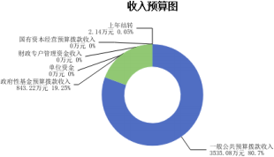

三、支出预算情况说明

2025年度兴县奥家湾乡人民政府支出预算4380.43万元，其中：基本支出1326.46万元， 占30.28%；项目支出3053.97万元， 占69.72%。

四、财政拨款收支预算总体情况说明

2025年度兴县奥家湾乡人民政府财政拨款收支总预算4,380.43万元。其中：一般公共预 算拨款3,537.21万元，政府性基金预算拨款843.22万元， 国有资本经营预算拨款0万元。其 中： 当年拨款收入4,378.30万元，上年结转收入2.14万元。支出包括：一般公共服务支出 1,212.11万元、社会保障和就业支出148.05万元、卫生健康支出49.65万元、节能环保支出 5.00万元、城乡社区支出1,148.17万元、农林水支出1,056.45万元、交通运输支出400.00万 元、住房保障支出100.99万元、灾害防治及应急管理支出260.00万元等。

五、一般公共预算支出情况说明

（一）一般公共预算当年支出规模变化情况

2025年度兴县奥家湾 乡人 民政府一般公 共预算 当年支 出3,535.08万元 , 比上年减少 1611.89万元，下降31.32%。

（二）一般公共预算当年支出结构情况

2025年度兴县奥家湾乡人民政府一般公共预算当年支出3,535.08万元,主要用于以下方 面 ：一般公共服务支 出 1,212.11万元 ， 占34.29%；社会保 障和就业支 出146.05万元 ， 占 4.13%；卫生健康支出49.65万元， 占1.40%；节能环保支出5.00万元， 占0.14%；城乡社区支 出304.95万元， 占8.63%；农林水支出1,056.31万元， 占29.88%；交通运输支出400.00万元， 占11.32%；住房保障支出100.99万元， 占2.86%；灾害防治及应急管理支出260.00万元， 占 7.35%等。

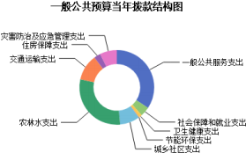

六、一般公共预算基本支出情况说明

2025年度兴县奥家湾乡人民政府一般公共预算安排基本支出1,326.46万元，其中：

人员经费1,189.30万元，主要包括：其他对个人和家庭的补助、其他工资福利支出、公 务员医疗补助缴费、其他社会保障缴费、绩效工资、基本工资、奖金、退休费、住房公积 金、机关事业单位基本养老保险缴费、津贴补贴、职工基本医疗保险缴费等；

公用经费137.16万元，主要包括：办公费、公务用车运行维护费、福利费、其他交通费 用、其他商品和服务支出、工会经费、取暖费等。

七、 "三公"经费增减变动原因说明

2025年兴县奥家湾乡人民政府财政拨款安排的“ 三公 ”经费预算5.00万元与2024年预算 数相同。其中： 因公出国（境）费0万元，与上年预算数相同；公务接待费0万元，与上年预 算数相同；公务用车购置及运行费5.00万元，与上年预算数相同。公务用车运行维护费5.00 万元，与上年预算数相同；公务用车购置费0万元，与上年预算数相同。

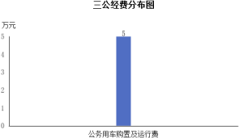

八、机关运行经费增减变动原因说明

本部门2025年机关运行经费财政拨款预算137.16万元， 比2024年度132.42万元增加4.74 万元，同比增长3.58%，增加原因是人员增加，以致机关运行经费测算基数变大。

九、政府采购情况

2025年兴县奥家湾乡人民政府政府采购预算总额8.00万元。其中：政府采购货物预算 5.60万元、政府采购工程预算0万元、政府采购服务预算2.40万元。

十、绩效管理情况

1、整体绩效目标

2025年未编报部门整体支出绩效目标，涉及部门预算资金0万元，其中基本支出0万元，项目 支出0万元；机关及下属预算单位0个，其中0个单位（包括机关）编报了单位整体绩效目标， 涉及资金0万元。

2、项目绩效目标

2025年兴县奥家湾乡人民政府纳入绩效目标管理的2级项目35个，共计金额3,051.84万 元。其中：其他运转类项目0个，涉及金额0万元；特定目标类项目35个，涉及金额3,051.84 万元。公开项目绩效目标26个，涉及项目金额2,139.55万元， 占部门（单位）项目支出总额 的70.11%。其中：其他运转类项目0个，涉及项目金额0万元；特定目标类项目26个，涉及项 目金额2,139.55万元。

（项目绩效目标表公开情况见附件）

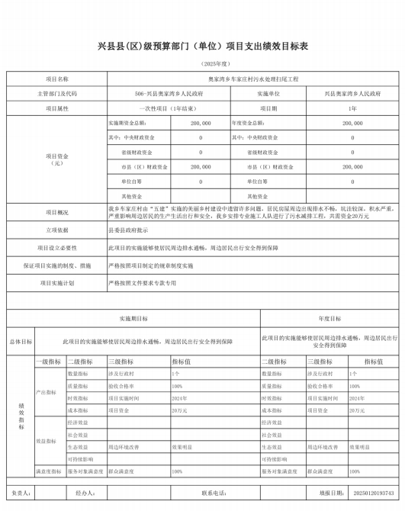

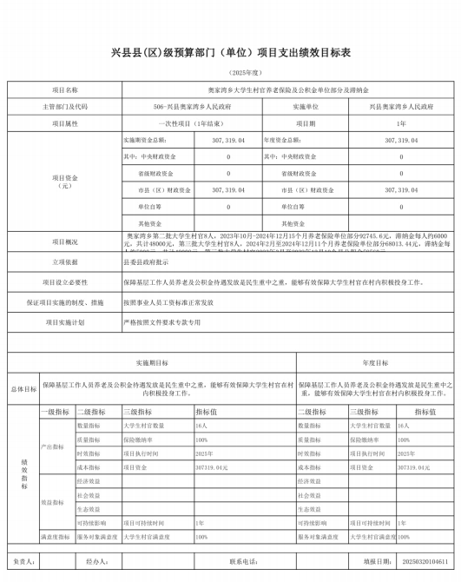

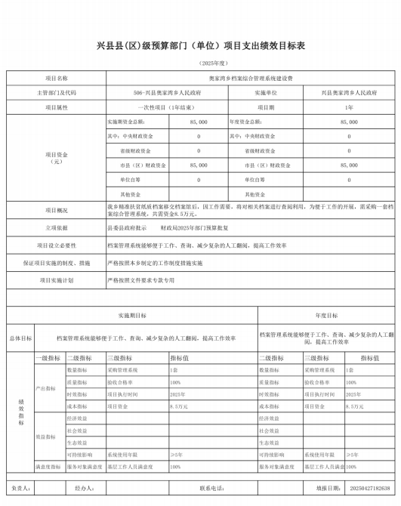

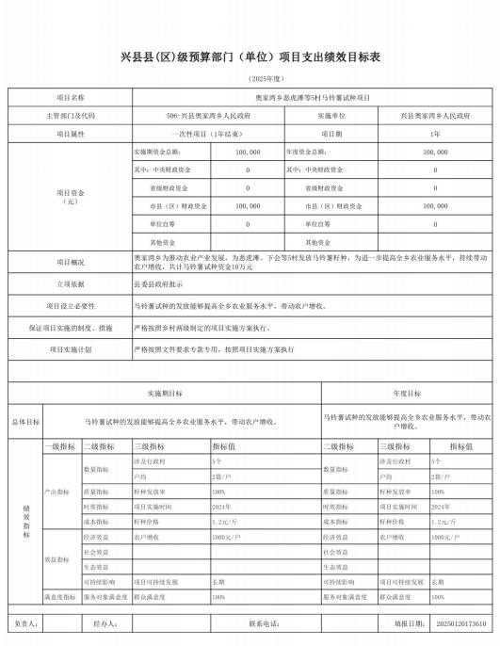

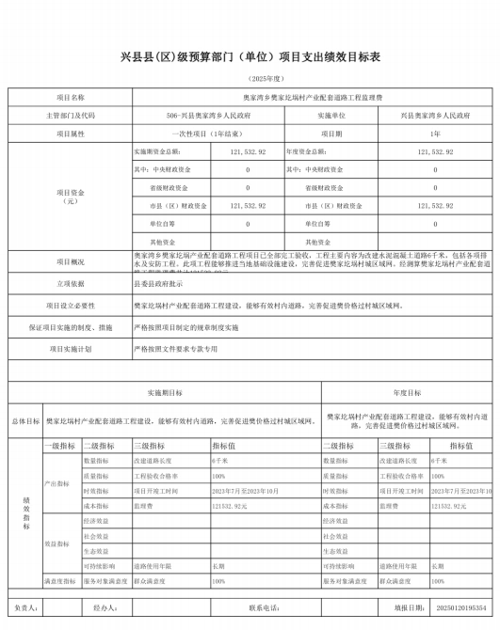

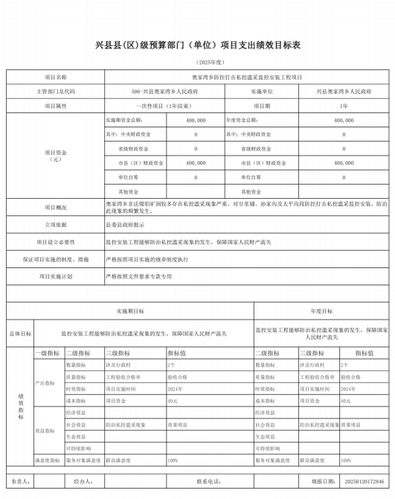

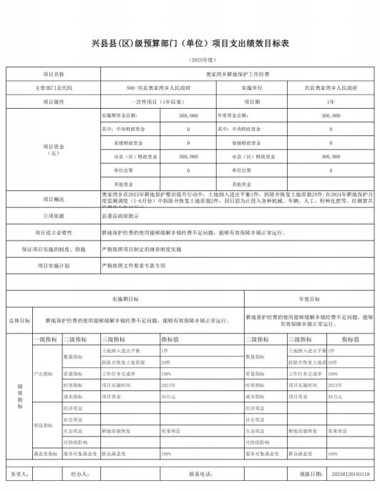

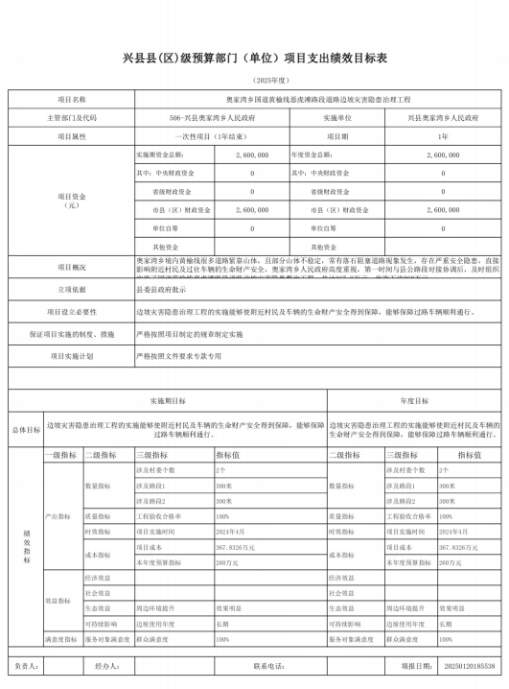

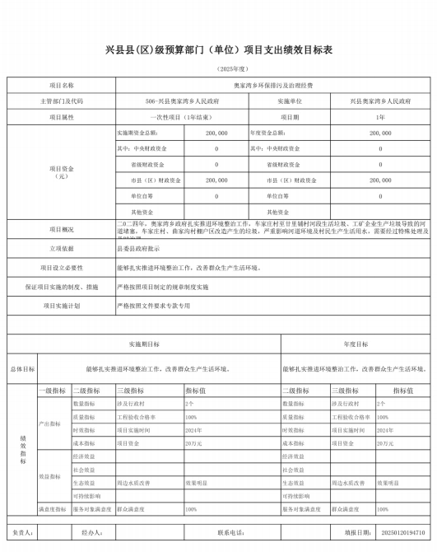

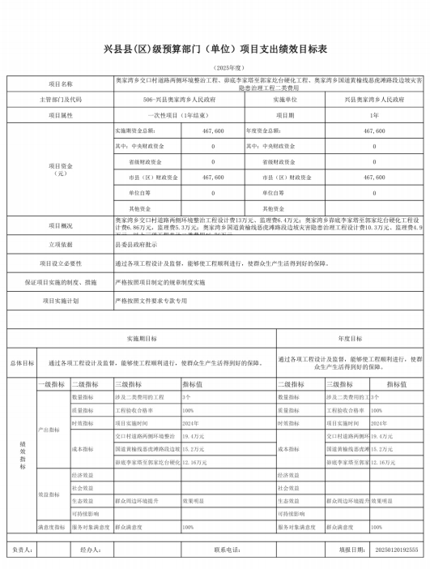

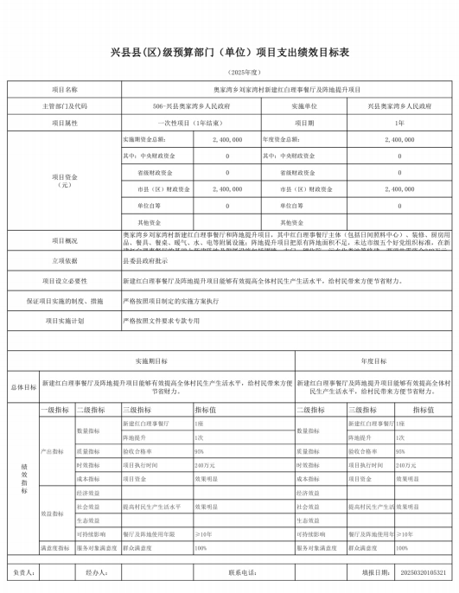

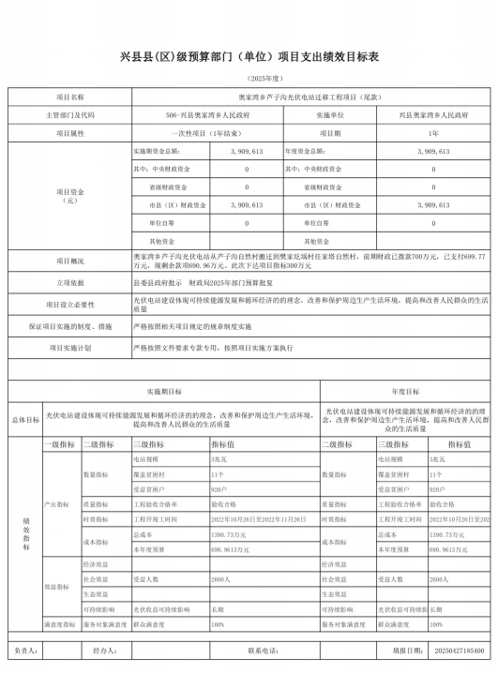

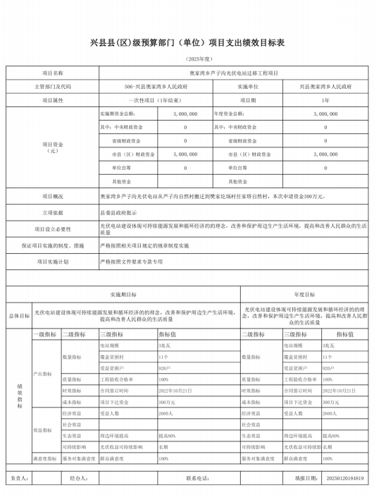

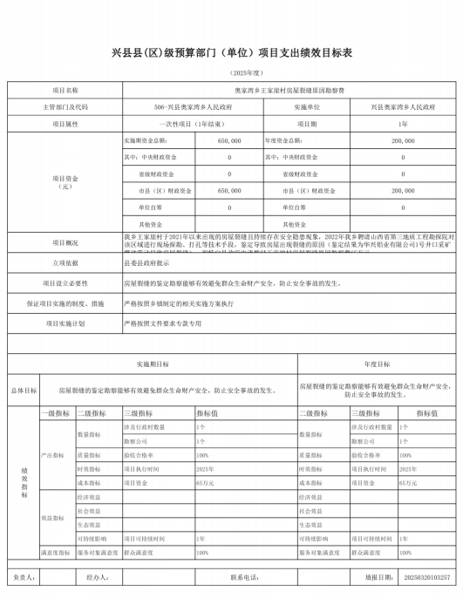

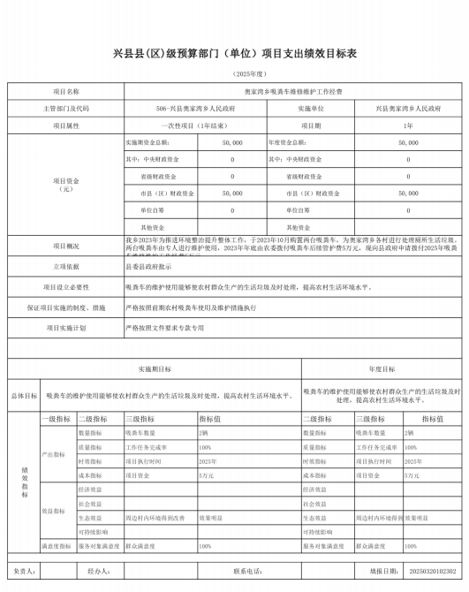

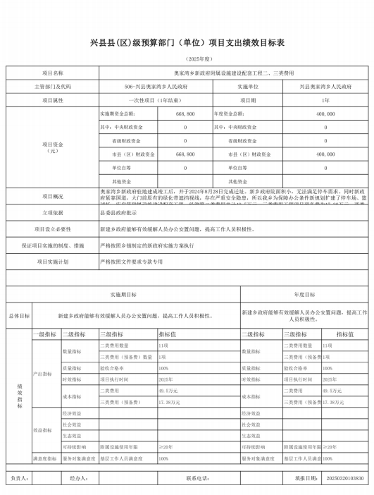

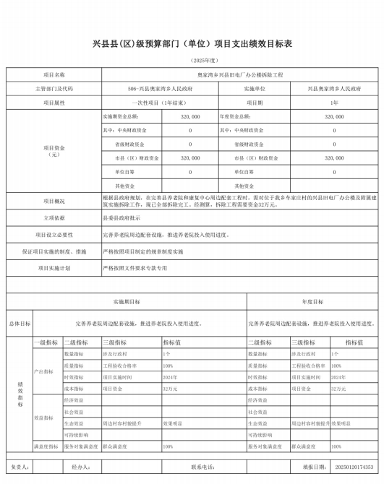

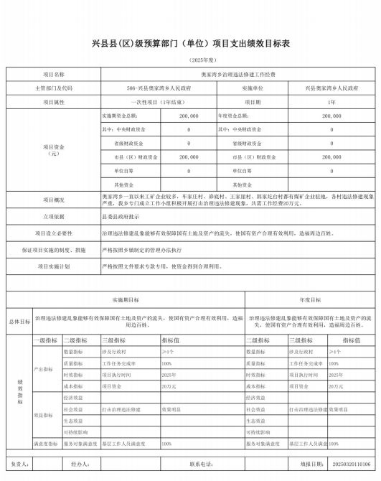

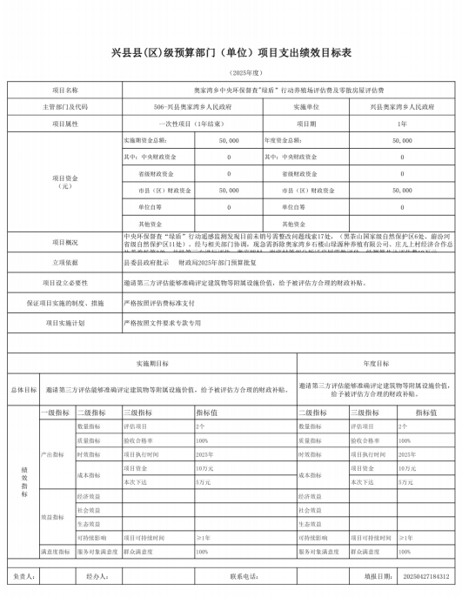

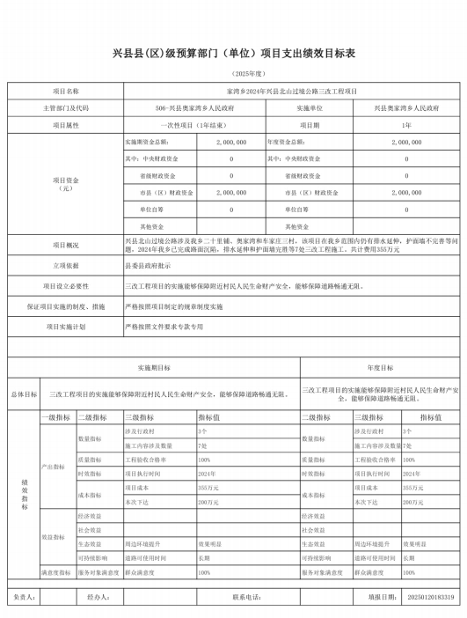

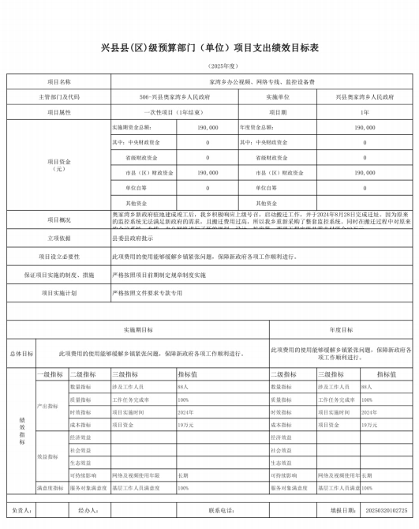

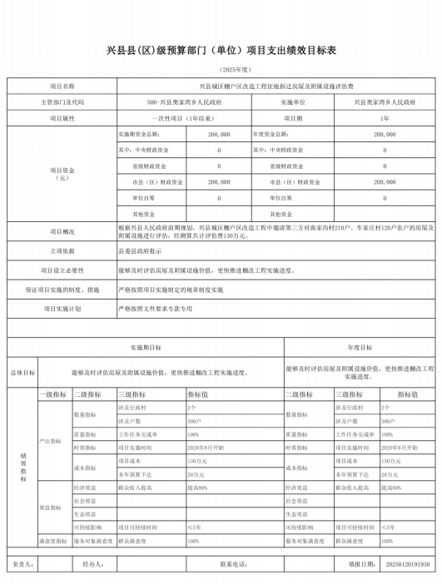

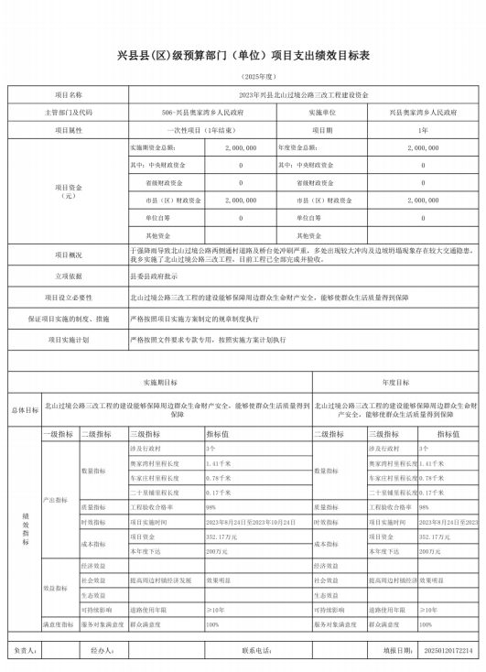

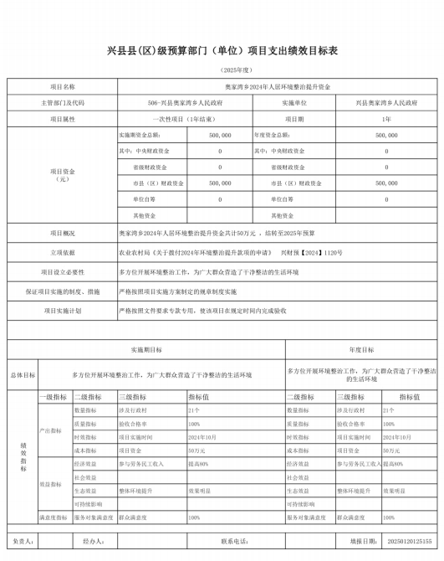

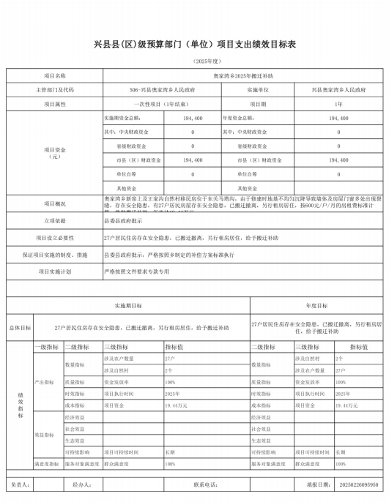

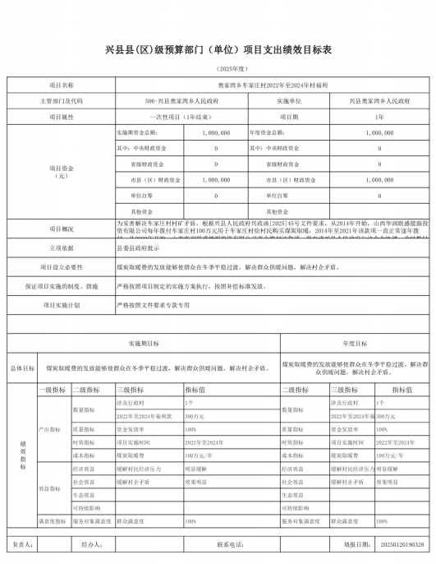

十一、 国有资产占有使用情况

1、车辆情况：

截至2025年5月1 日，兴县奥家湾乡人民政府共有公务用车编制2辆，实有2辆，其中：领 导用车2辆，机要通信用车0辆，应急保障用车0辆，执法执勤用车0辆，特种专业技术用车0 辆，事业单位业务用车0辆，其他公务用车0辆。

2、房屋情况：

截至2025年5月1 日，兴县奥家湾乡人民政府使用的办公用房建筑总面积435平方米。

3、其他国有资产占有使用情况：

截至2025年5月1 日，兴县奥家湾乡人民政府占有使用价值50万元（原值） 以上的通用设 备0台（套） ；兴县奥家湾乡人民政府占有使用价值100万元（原值） 以上的通用设备0台 （套）。

十二、其他说明

（一）政府购买服务指导性目录

我单位根据本单位实际情况无需进行修改和完善。

（二）其他

我单位根据本单位实际情况无需进行修改和完善。

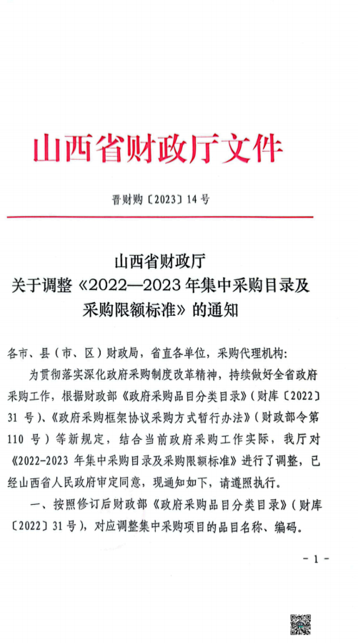

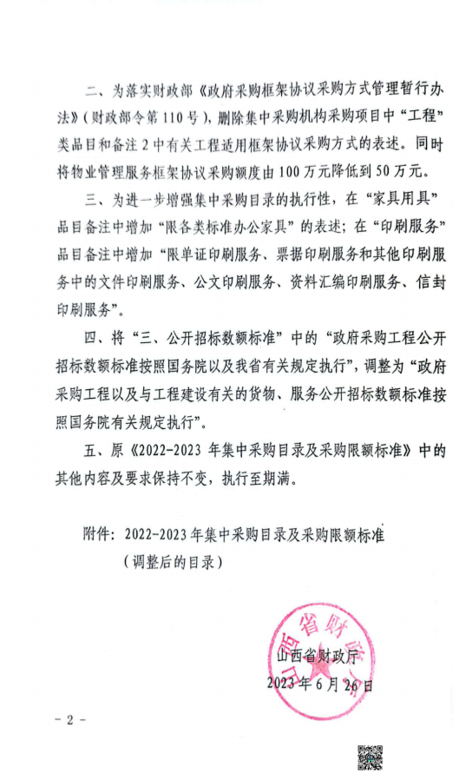

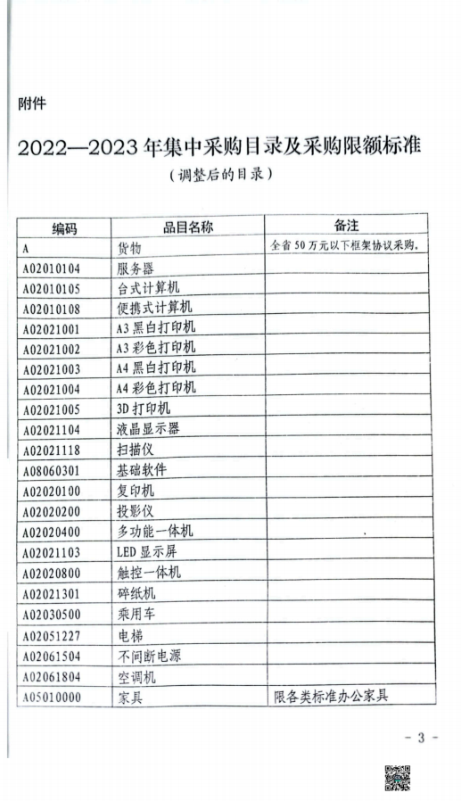

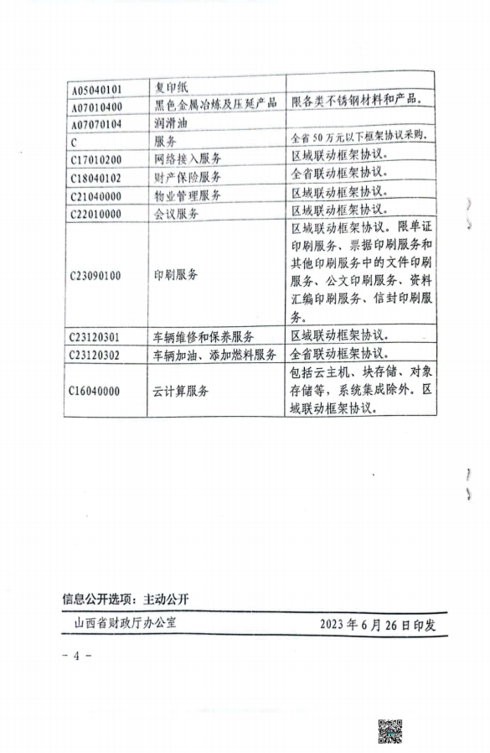

第四部分 名词解释

一、基本支出：指为保障机构正常运转、完成日常工作任务而发生的人员支出和公用支 出。

二、项目支出：指在基本支出之外为完成特定行政任务和事业发展目标所发生的支出。

三、“三公”经费：指省直部门用财政拨款安排的因公出国（境）费用、公务用车购置 及运行费和公务接待费。其中： 因公出国（境）费用反映单位公务出国（境）的国际旅费、 国外城市间交通费、住宿费、伙食费、培训费、公杂费等支出；公务用车购置费反映公务用 车购置支出（含车辆购置税、牌照费）；公务用车运行维护费反映单位按规定保留的公务用 车燃料费、维修费、过路过桥费、保险费、安全奖励费用等支出；公务接待费反映机关和参 公事业单位按规定开支的各类公务接待（含外宾接待）支出。

四、机关运行经费：指行政单位和参照公务员法管理的事业单位使用财政拨款安排的基 本支出中的公用经费支出。

五、政府购买服务：根据我国现行政策规定，政府购买服务，是指充分发挥市场机制作 用，将国家机关属于自身职责范围且适合通过市场化方式提供的服务事项，按照政府采购方 式和程序，交由符合条件的服务供应商承担，并根据服务数量和质量等情况向其支付费用的 行为。

六、财政专户管理资金：

专指教育收费，包括目前在财政专户管理的高中以上学费、住宿费，高校委托培养费， 党校收费，教育考试考务费，函大、电大、夜大及短训班培训费等。

七、单位资金：是指除政府预算资金和财政专户管理资金以外的资金，包括事业收入、 事业单位经营收入、上级补助收入、附属单位上缴收入、其他收入。

八、上年结转：指以前年度预算安排、结转到本年仍按原规定用途继续使用的资金。

九、一般公共预算：是指以税收为主体的财政收入，安排用于保障和改善民生、推动经 济社会发展、维护国家安全、维持国家机构正常运转等方面的收支预算。

十、政府性基金预算：是对依照法律、行政法规的规定在一定期限内向特定对象征收、 收取或者以其他方式筹集的资金，专项用于特定公共事业发展的收支预算。

十一、国有资本经营预算：是对国有资本收益作出支出安排的收支预算。

十二、财政拨款：包含一般公共预算、政府性基金预算、国有资本经营预算。